 | Министерство науки и высшего образования Российской Федерации  Калужский филиал  федерального государственного автономного  образовательного учреждения высшего образования  «Московский государственный технический университет имени Н.Э. Баумана (национальный исследовательский университет)»  (КФ МГТУ им. Н.Э. Баумана)
ФАКУЛЬТЕТ ИУК «Информатика и управление»
КАФЕДРА ИУК5 «Системы обработки информации»

Лабораторная работа № 6
«Ансамбли решающих деревьев: оценка значимости признаков»

ДИСЦИПЛИНА: «Технологии обработки больших данных»

Выполнил: студент гр.ИУК5-82Б |  | _________________ ( Ли Р.В. _____)  (Подпись) (Ф.И.О.)
Проверил: |  | _________________ (_____________)  (Подпись) (Ф.И.О.)
Дата сдачи (защиты):
Результаты сдачи (защиты):
- Балльная оценка:
- Оценка:

Калуга, 2026
Цель лабораторной работы - освоить методы оценки значимости признаков для моделей на основе ансамблей решающих деревьев (bagging/boosting/stacking/voting) и научиться интерпретировать вклад признаков с помощью встроенных важностей, SHAP-значений и последовательного отбора признаков.
Задачи:
- Загрузить табличный датасет, выполнить базовый анализ и предобработку данных.
- Разделить данные на обучающую и тестовую выборки, выбрать метрики качества для бинарной классификации (например, F1 и PR AUC).
- Обучить и сравнить несколько моделей: базовую (логистическая регрессия) и ансамбли решающих деревьев (например, RandomForest, AdaBoost, XGBoost, Voting/Stacking).
- Получить и визуализировать важность признаков разными способами:
  - коэффициенты в логистической регрессии;
  - встроенная важность признаков у моделей на деревьях;
  - SHAP-значения для моделей на деревьях и их визуализации (summary/dependence/force).
- Выполнить последовательный отбор признаков (forward-backward/SequentialFeatureSelector) и сравнить наборы «лучших» признаков с результатами встроенной важности и SHAP.
- Проверить влияние отбора признаков: обучить модели на топ-N признаках и на «наименее важных» признаках и сравнить качество.

Ход работы:
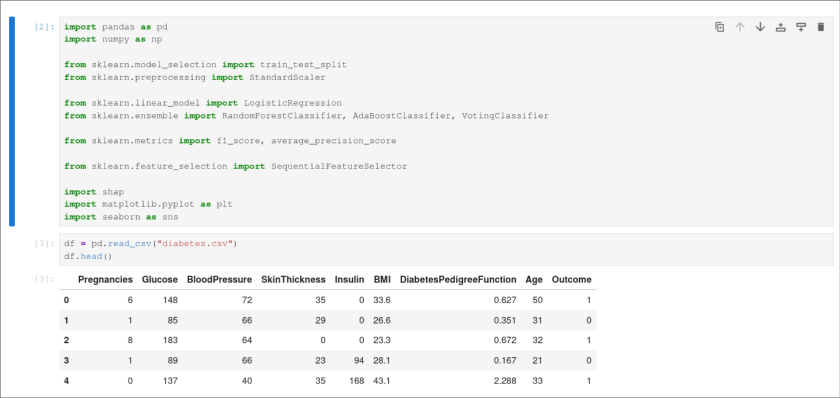
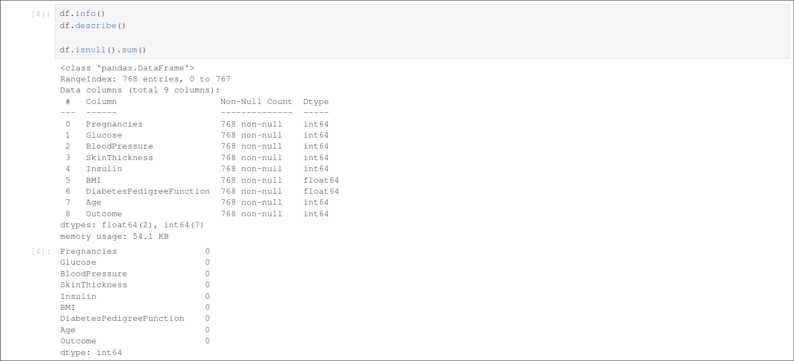
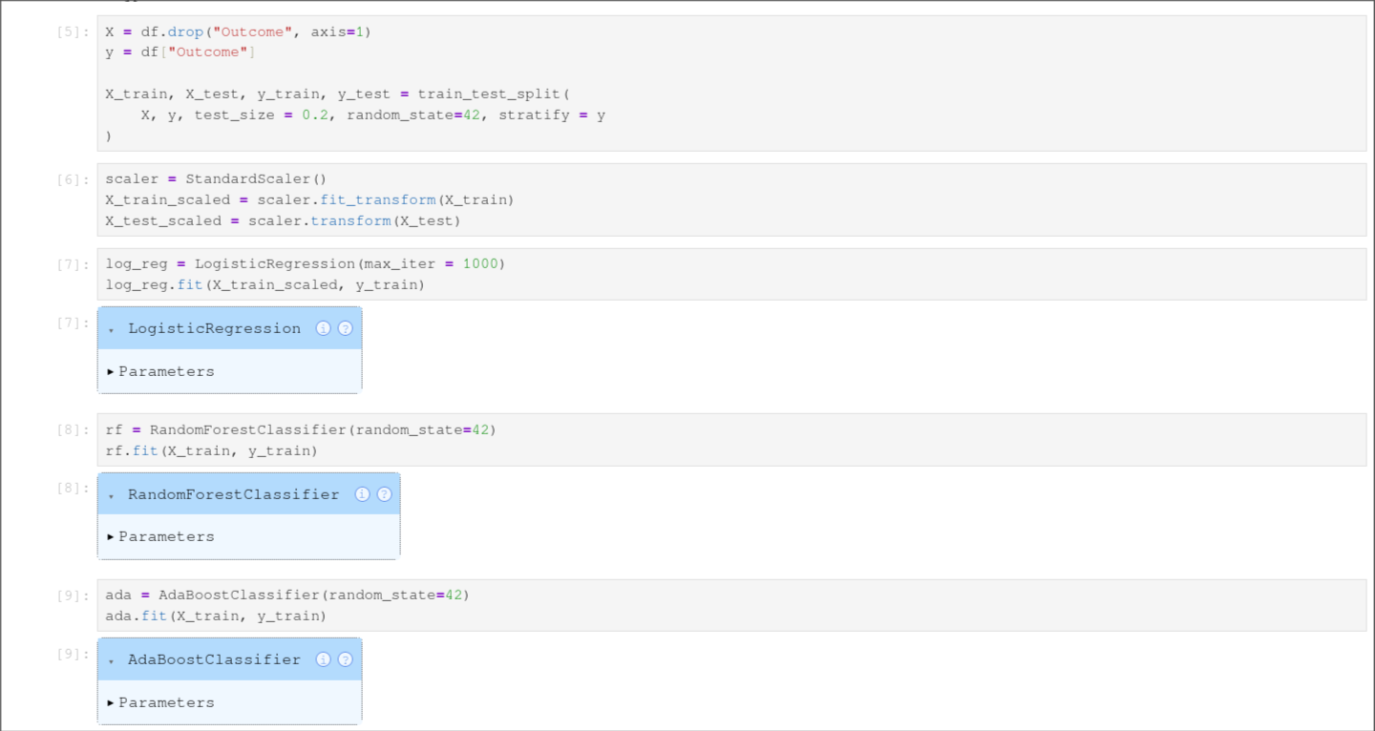
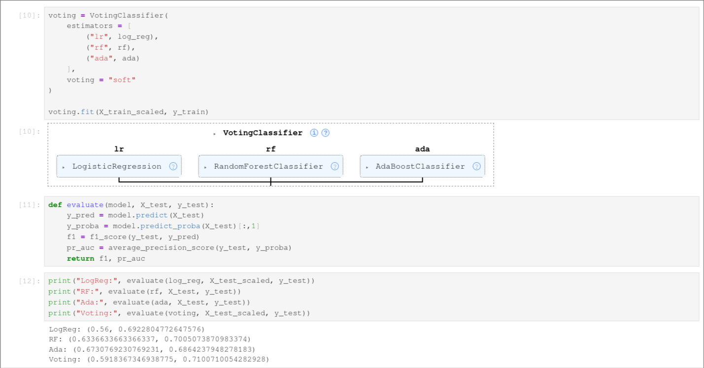

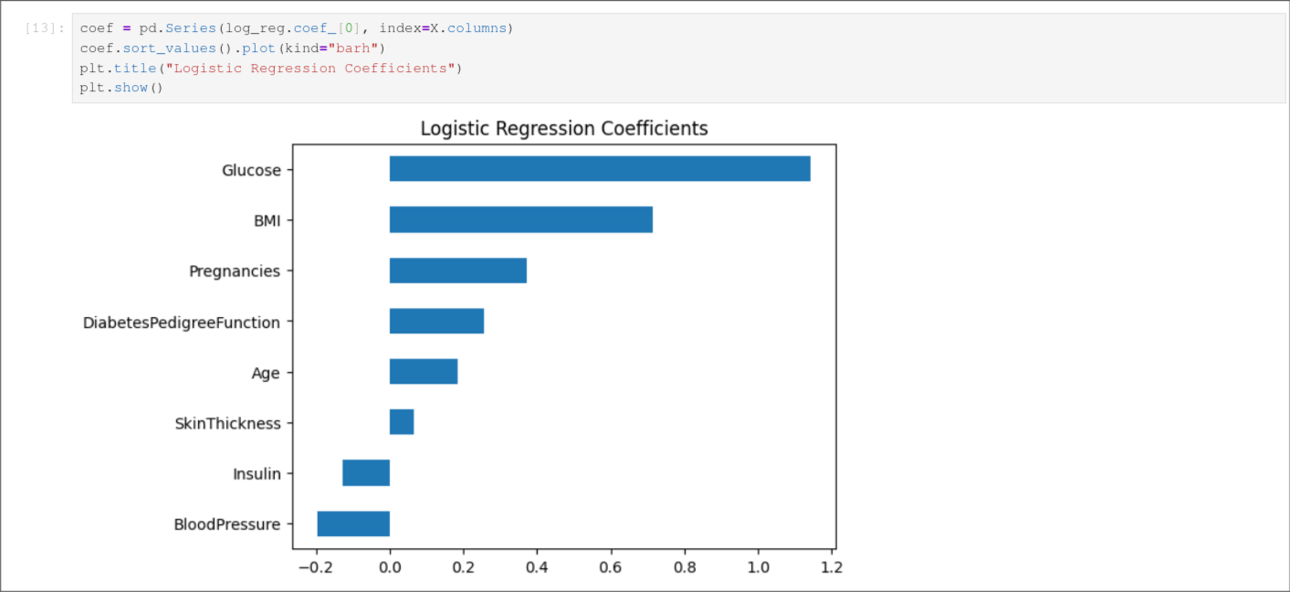
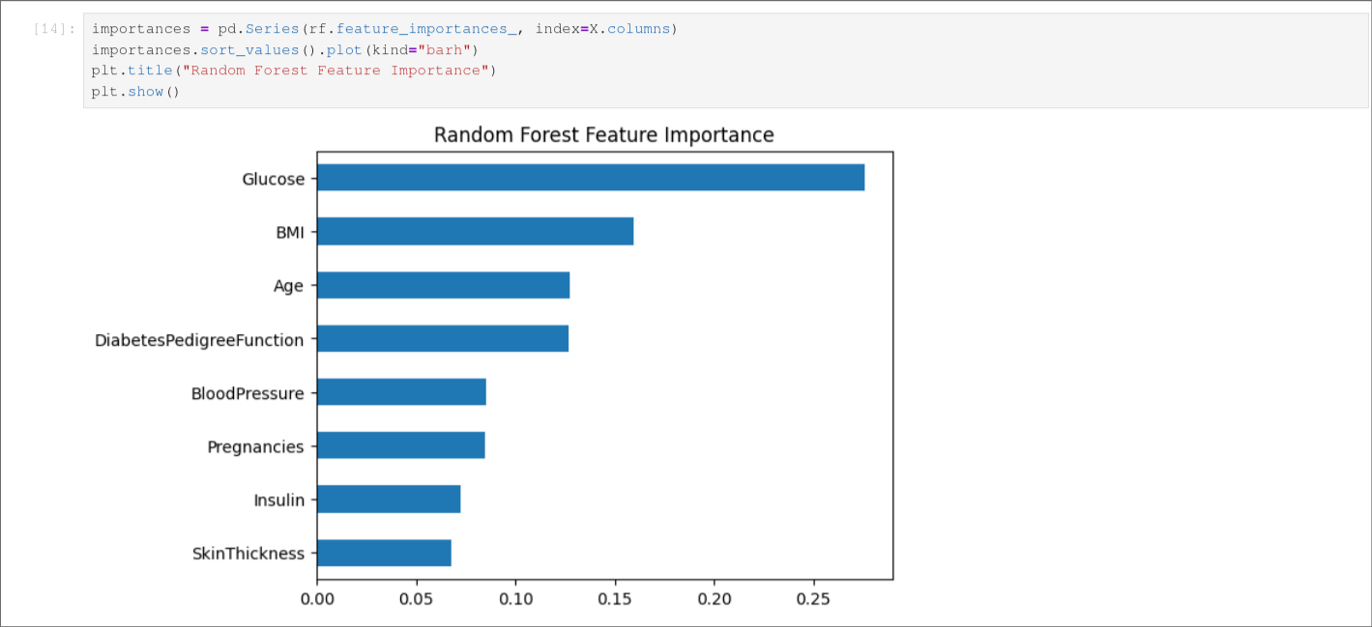
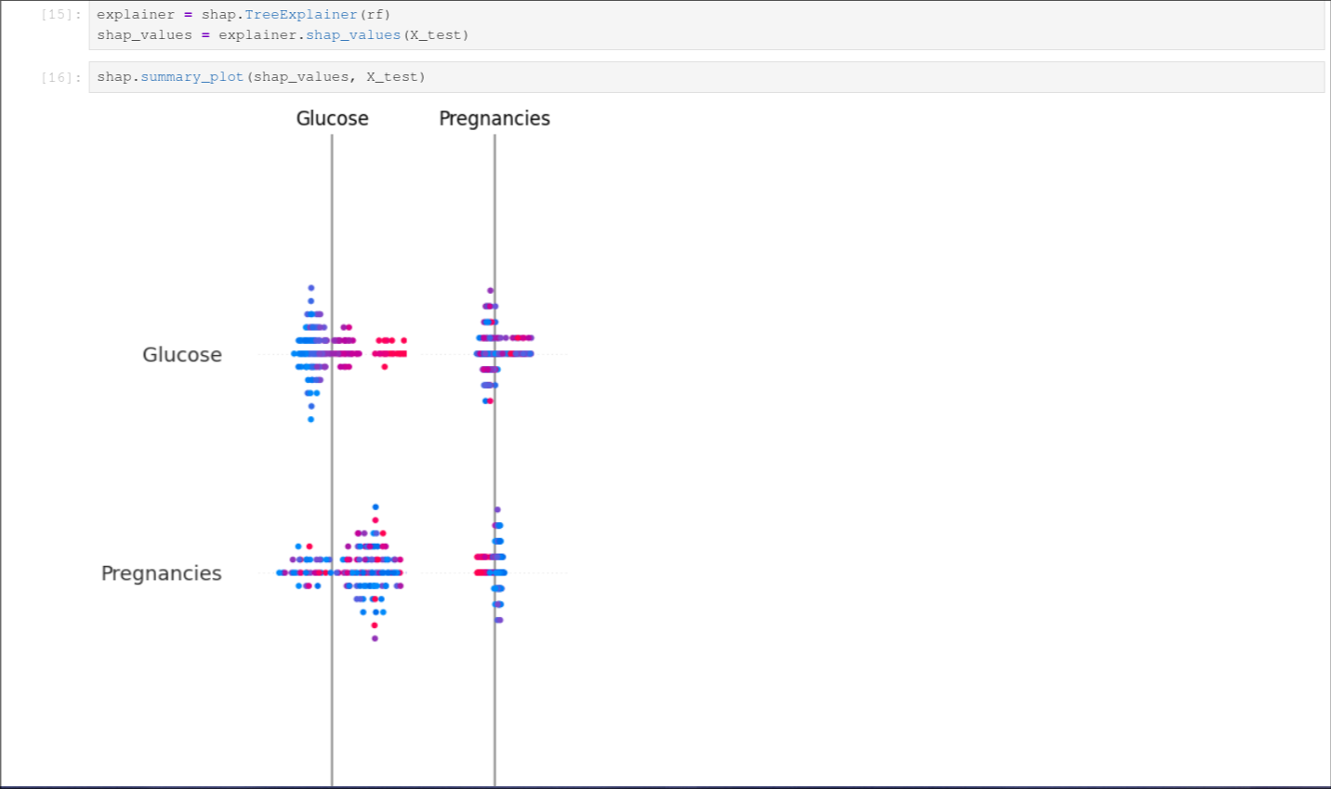
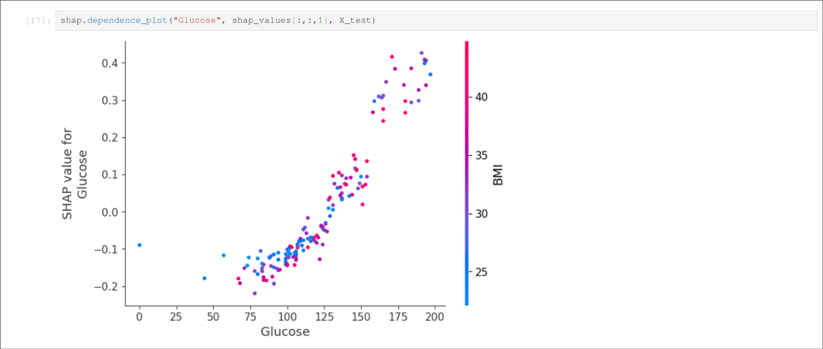
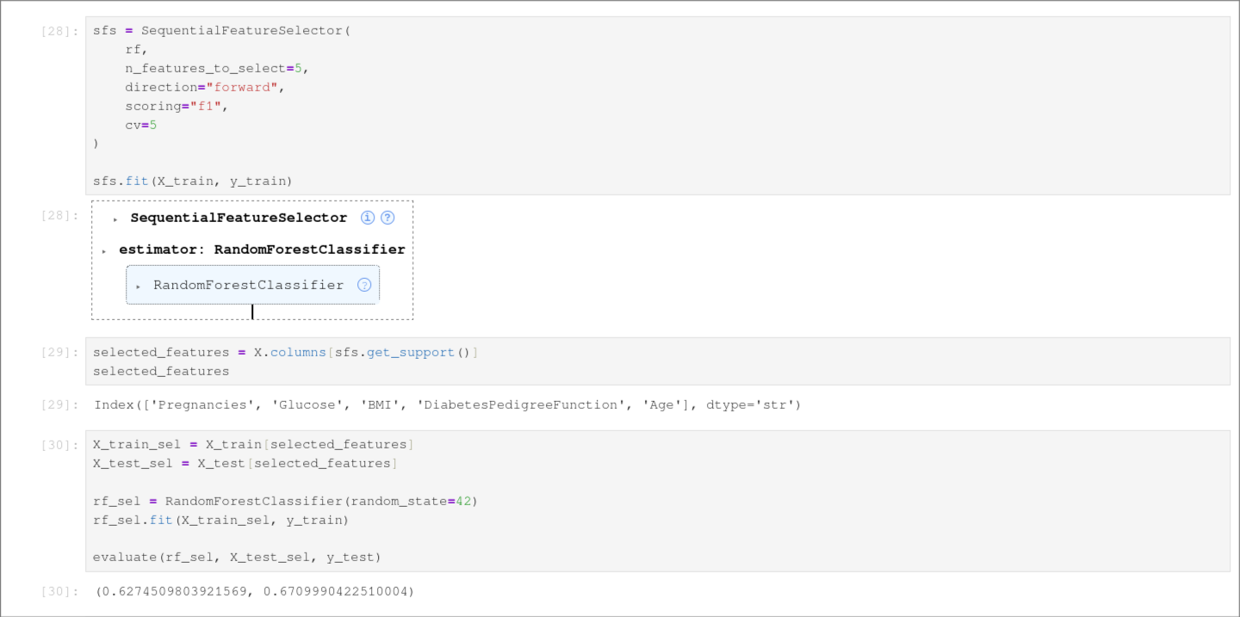
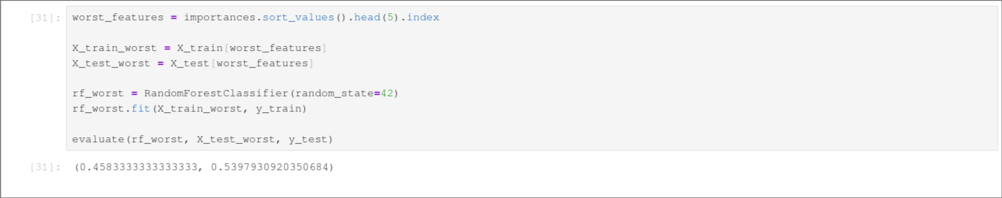

Вывод: были освоены методы оценки значимости признаков для моделей на основе ансамблей решающих деревьев (bagging/boosting/stacking/voting) и научиться интерпретировать вклад признаков с помощью встроенных важностей, SHAP-значений и последовательного отбора признаков.

